Лабораторная работа №17

Тема: Проектирование Пользовательского Дизайна

Главная страница

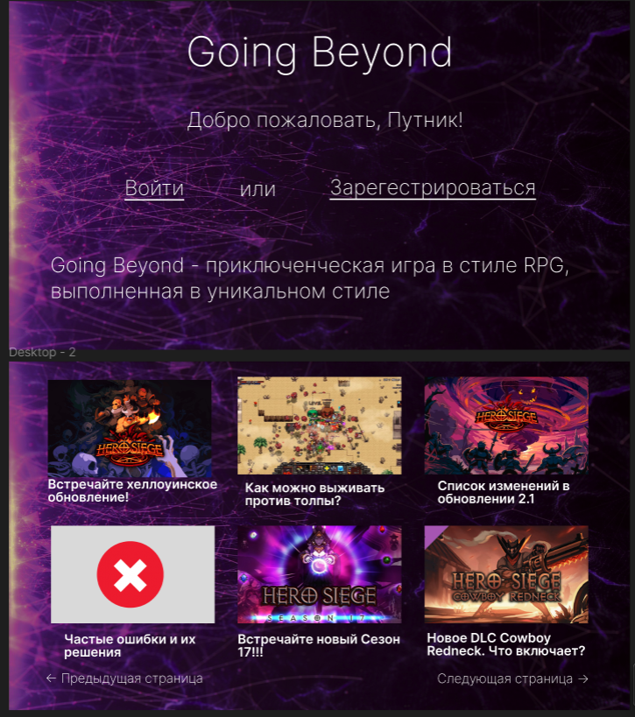

Страница Новости

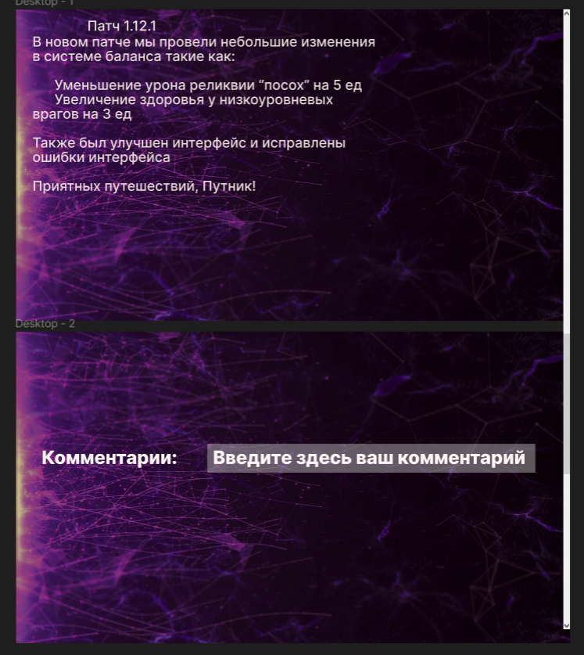

Личный кабинет пользователя

